První přihlášení
Pro přihlášení použijte přihlašovací údaje, které jste dostali při registraci do knihovny.
Po prvním přihlášení je z bezpečnostních důvodů nutné změnit heslo!!!
- V online katalogu klikněte na tlačítko „Můj účet“ vpravo nahoře.
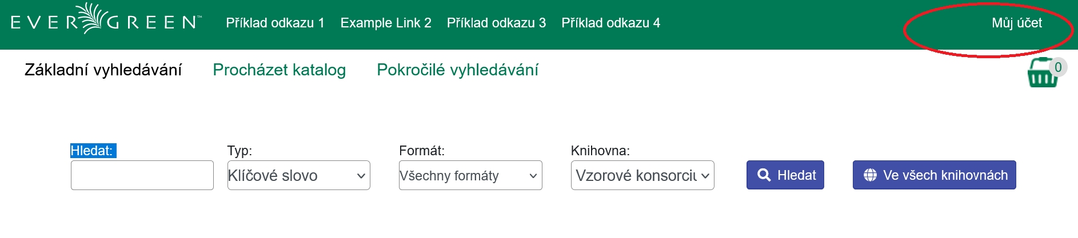
- Do pole „Čtenářský průkaz“ zadejte čárový kód / číslo průkazu nebo přihlašovací jméno, které jste dostali při registraci do knihovny.
- Do pole „Heslo“ zadejte heslo nebo čtyřmístný číselný kód, který jste dostali při registraci.
- Potvrďte přihlašovací údaje tlačítkem „Přihlásit se“.
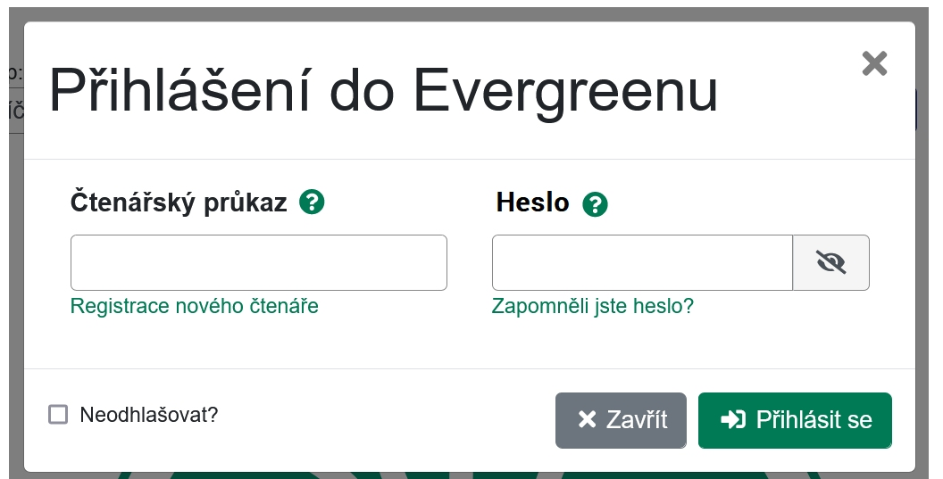

Při prvním přihlášení doporučujeme zkontrolovat (případně opravit) e-mailovou a kontaktní adresu.
Pokud jste se poprvé přihlašovali pomocí čísla průkazu, doporučujeme také, abyste si nastavili přihlašovací jméno, které se snadno pamatuje - nebudete si tak muset pamatovat číslo průkazu (čtenáři, kteří se registrovali přes online formulář, a při registraci si už přihlašovací jméno zvolili, ho měnit nemusí).

Mohlo by Vás také zajímat

Přihlášení a osobní údaje
- První přihlášení
- Přihlášení do čtenářského účtu
- Změna hesla
- Zapomenuté nebo nové heslo
- Změna přihlašovacího jména
- Změna e-mailu
- Změna adresy
- Přidělení oprávnění nakládat s účtem jiné osobě

Nastavení čtenářského konta, výpůjčky, rezervace...
- Nastavení odesílání výpisu výpůjček e-mailem
- Ukládání historie
- Nastavení vyhledávání
- Zprávy
- Prodloužení výpůjček
- Zadání rezervace
- Rezervace čísla časopisu
- Správa rezervací
- Pokuty a zpozdné
- Bezhotovostní platby (Knihovna Jabok)
Byla pro Vás tato nápověda užitečná? Pokud máte nějaké náměty nebo připomínky, napište nám.

